附件一

113學年度第二學期均質化特色跨越「新」探索，技職教育「興」視野計畫
-「和敬清寂-日本茶道侘寂美學」講座與實作課程-
一、依據：
- 依據教育部新課綱，開發特色課程，聘請製菓師教學。
- 因應均質化計畫辦理日本和菓子文化講座與實作課程，聘請葛旻翰講師進行講座提供多元教學，讓新興學子受惠。
二、目的：
藉由日本和菓子文化，認識日本茶道傳統精緻文化，習得日本獨特且具生命力的糕點文化，瞭解歷史變革與演進，結合季節節氣與搭配不同的日本器皿設計元素，營造出具文化意涵與生活美學的品茶氛圍，深刻感受日本茶文化與和菓子魅力。透過文化素養課程的進行與實作，深入了解日本美學與款待精神，培養細緻觀察力與禮儀涵養，運用校內外資源，呈現學校在日本文化核心素養及國際文化教育的成果。
三、承辦單位：應用日語科
四、活動內容、時間、地點如下（日本和菓子文化講座、實作課程）：
日期 | 時間 | 地點 | 參與  人員 | 課程內容
114/3/22  (六) | 9:30〜11:30 | 24JIEQI 食樸製菓所桃園神社快閃店（原桃園神社事務所） | 社區國高中教師與  科內師生 | 一、何謂和菓子。  二、和菓子的歷史背景。  三、日本茶文化軌跡。  四、茶道與和菓子相關知識介紹。  五、認識和菓子製作工具。  六、說明和菓子材料。  七、實作體驗活動。製作上生菓子。
五、本計畫呈請校長核定後實施，修正時亦同。
附件二
講座與實作課程-講師資料
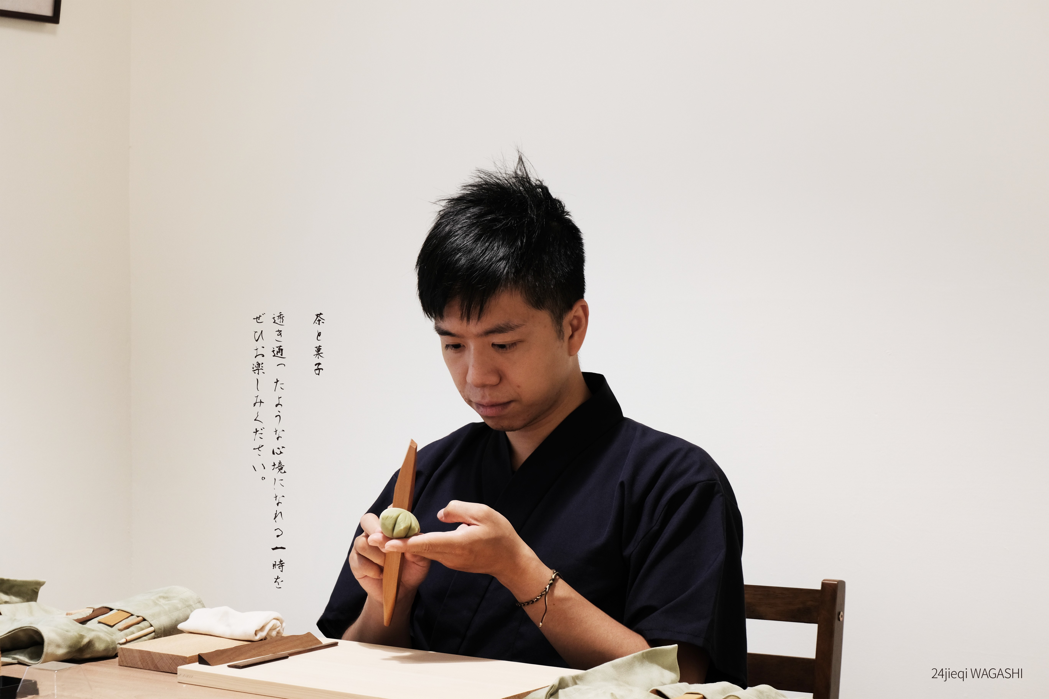
24JIEQI食樸製菓所 創辦⼈、製菓師 葛旻翰

基本資料
製菓師葛旻翰畢業於元智⼤學⽣物技術及⼯程研究所，從事餐飲及點⼼製作經歷超過10餘年，以「順節⽽食，簡⽽樸」理念於2016年創立「食樸」品牌，因理念與和菓⼦季節變化的契合，經歷拜師學習及不斷⾃我學習及研究，另於2020年創立⼦品牌24jieqi食樸製菓所，將風景投射到每顆菓⼦，體現季節的變化，茶與菓⼦，享受這片刻澄如⽔般的⼼境。

講師經歷
2016年 創立「食樸」品牌
2018年 拜師研習和菓⼦技術
2020年 拜師⽇本茶道表千家不⽩流翠會成立⼦品牌24JIEQI食樸製菓所
2024年 ⽇本滿⽉堂和菓⼦舖學習交流

講師活動經歷
2021年
Lexus汽⾞、The one⽣活塾、台北Moomento漫拾光、台灣茶菓堂CHKADO、台南藝⽂F空間等。

2022年
天⺟⽇本織藝、ASABANTEA⼤稻埕、⾺幼藝所、內壢國中、全漢企業、宜雄建設、⽇⽉潭涵碧樓-LV貴賓招待、天⺟おうち食堂hale、台灣百味等。

2023年
昭和⼗三桃園神社、ＭＡＺＤＡ汽⾞、新加坡在台商業辦事處、宜雄建設、桃園市政府社會局、天⺟おうち食堂hale、德峰跆拳道館、新北巨東藏等。

品牌合作經歷
⽇本茶道表千家不⽩流翠會學習場上⽣菓⼦富貴陶園茶道上⽣菓⼦
昭和⼗三桃園神社御菓⼦
⼩漫 茶藝活動上⽣菓⼦
Moomento漫拾光 茶藝活動上⽣菓⼦

